 | STAATSCOURANT | Nr. 13791
 | STAATSCOURANT | 19 mei
 | STAATSCOURANT | 2014
 | Officiële uitgave van het Koninkrijk der Nederlanden sinds 1814.

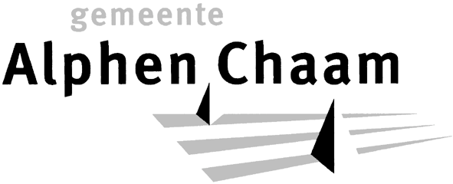
Ontwerp-omgevingsvergunning Camping ‘Klein Paradijs’ te Chaam, Alphen-Chaam
Het college van burgemeester en wethouders van Alphen-Chaam maakt bekend voornemens te zijn om een omgevingsvergunning te verlenen voor het volgende project:
• het uitbreiden van een camping aan de Schaanstraat 11 te Chaam.
Op de voorbereiding van de beslissing op deze op 28 november 2013 ingekomen aanvraag (activiteiten: bouwen, aanleggen, planologisch strijdig gebruik) is de zogenoemde uitgebreide procedure van toepassing, gelet op het bepaalde in artikel 2.12 lid 1 onder a sub 3 Wabo juncto artikel 3.10 lid 1 onder a Wabo.
De ontwerp-omgevingsvergunning, de aanvraag en bijbehorende stukken, waaronder de door de gemeenteraad van Alphen-Chaam op 30 januari 2014 afgegeven ontwerp-verklaring van geen bedenkingen, liggen met ingang van dinsdag 20 mei 2014 gedurende 6 weken ter inzage op het gemeentekantoor te Alphen bij de afdeling Publiekszaken. Voornoemde stukken zijn tevens te raadplegen op www.ruimtelijkeplannen.nl. Tot en met maandag 30 juni 2014 kan een ieder een zienswijze bij het college kenbaar maken tegen de ontwerp-omgevingsvergunning. Een zienswijze kan mede betrekking hebben op de ontwerp-verklaring van de gemeenteraad dat met het project kan worden ingestemd. Een schriftelijke zienswijze moet gericht worden aan het college van burgemeester en wethouders van Alphen-Chaam, postbus 3, 5130 AA Alphen. Voor het geven van een mondelinge zienswijze kan telefonisch contact worden opgenomen met de heer B. van Strien of de heer J. Roelands (013-5086666).

